**ข่าวประกาศผลการตรวจพิสูจน์อาหาร**

**อย. ตรวจพบไซบูทรามีนและฟลูออกซิทีน ในผลิตภัณฑ์เสริมอาหาร (ตรา ฮันนี่ คิว)  
Lot : HQ071-06072023-01 วันที่ผลิต : 06/07/2023 วันที่หมดอายุ : 05/07/2025**

**+++++++++++++++++++++++++++++++**

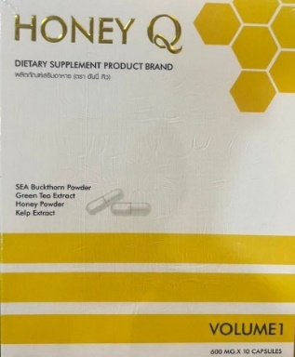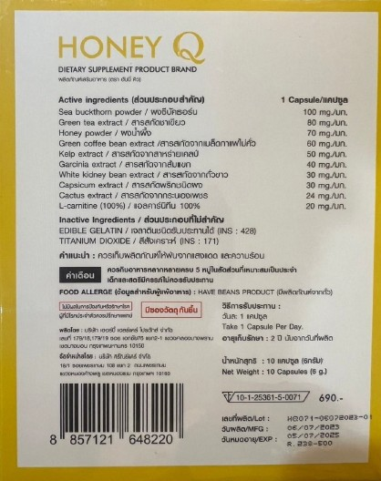

สำนักงานคณะกรรมการอาหารและยาร่วมกับกองกำกับการ 4 กองบังคับการปราบปรามการกระทำความผิดเกี่ยวกับการคุ้มครองผู้บริโภค เข้าตรวจสอบสถานที่จำหน่ายอาหาร ชื่อ บริษัท ศรัณย์แคร์ จำกัด และได้เก็บตัวอย่างผลิตภัณฑ์อาหารสำเร็จรูปพร้อมจำหน่าย ส่งตรวจวิเคราะห์ที่กรมวิทยาศาสตร์การแพทย์ โดยฉลากระบุรายละเอียดผลิตภัณฑ์ ดังนี้ “ผลิตภัณฑ์เสริมอาหาร (ตรา ฮันนี่ คิว) อย. 10-1-25361-5-0071 ผลิตโดย : บริษัท เฮอร์บี้ เฮลธ์แคร์ โปรดักส์ จำกัด เลขที่ 179/18, 179/19 ซอยเอกชัย 76 แยก 2-1 แขวงคลองบางพราน เขตบางบอน กรุงเทพมหานคร 10150 จัดจำหน่ายโดย : บริษัท ศรัณย์แคร์ จำกัด เลขที่ 18/1 ซอยเพชรเกษม 108 แยก 2 ถนนเพชรเกษม แขวงหนองค้างพลู เขตหนองแขม กรุงเทพฯ 10160 เลขที่ผลิต/ Lot : HQ071-06072023-01 วันที่ผลิต/MFG : 06/07/2023 วันที่หมดอายุ/EXP : 05/07/2025 R.238-500”

ผลการตรวจวิเคราะห์ผลิตภัณฑ์ดังกล่าว ตรวจพบไซบูทรามีน (Sibutramine) ซึ่งมีรายงานถึงผลกระทบต่อระบบหัวใจและหลอดเลือด ทำให้เกิดผลเสียร้ายแรงจนถึงแก่ชีวิต จัดเป็นวัตถุที่ออกฤทธิ์ต่อจิตและประสาทในประเภท 1 ตามประกาศกระทรวงสาธารณสุข เรื่อง ระบุชื่อวัตถุออกฤทธิ์ในประเภท 1 พ.ศ. 2565 ซึ่งเป็นอาหารที่น่าจะเป็นอันตรายต่อสุขภาพหรืออนามัยของประชาชน และตรวจพบยาแผนปัจจุบันฟลูออกซิทีน (Fluoxetine) ซึ่งเป็นยาที่มีผลต่อจิตและประสาท ใช้กับผู้ป่วยโรคซึมเศร้า โรคย้ำคิดย้ำทำ โรคกลัวและวิตกกังวล ซึ่งยานี้มีผลต่อปริมาณสารสื่อประสาทในสมอง จัดเป็นยาอันตราย ตามประกาศกระทรวงสาธารณสุข เรื่อง ยาอันตราย จึงเป็นอาหารที่มีสิ่งที่น่าจะเป็นอันตรายต่อสุขภาพเจือปนอยู่ด้วย จึงประกาศเตือนให้ประชาชนระมัดระวังในการซื้อหรือบริโภคผลิตภัณฑ์อาหารดังกล่าว ทั้งนี้ อย. และหน่วยงานที่เกี่ยวข้องอยู่ระหว่างดำเนินการตามกฎหมายกับผู้กระทำผิด

หากมีข้อสงสัยเรื่องความปลอดภัยของผลิตภัณฑ์สุขภาพ สามารถสอบถามหรือแจ้งร้องเรียนได้ที่สายด่วน อย. 1556 หรือผ่าน Line@FDAThai, Facebook : FDAThai หรือ E-mail : 1556@fda.moph.go.th ตู้ ปณ. 1556 ปณฝ. กระทรวงสาธารณสุข จ.นนทบุรี 11004 หรือสำนักงานสาธารณสุขจังหวัดทั่วประเทศ

**\*\*\*\*\*\*\*\*\*\*\*\*\*\*\*\*\*\*\*\*\*\*\*\*\*\*\*\*\*\*\*\*\*\*\*\*\*\*\*\*\*\*\*\*\*\*\***

**วันที่เผยแพร่ข่าว 6 สิงหาคม 2567 ข่าวแจก 218 / ปีงบประมาณ พ.ศ. 2567**